Спортивная борьба
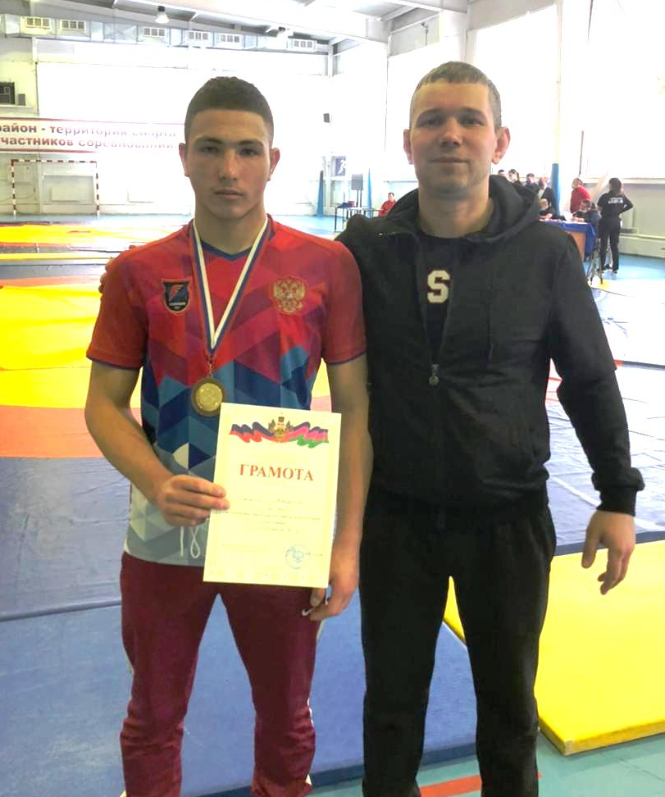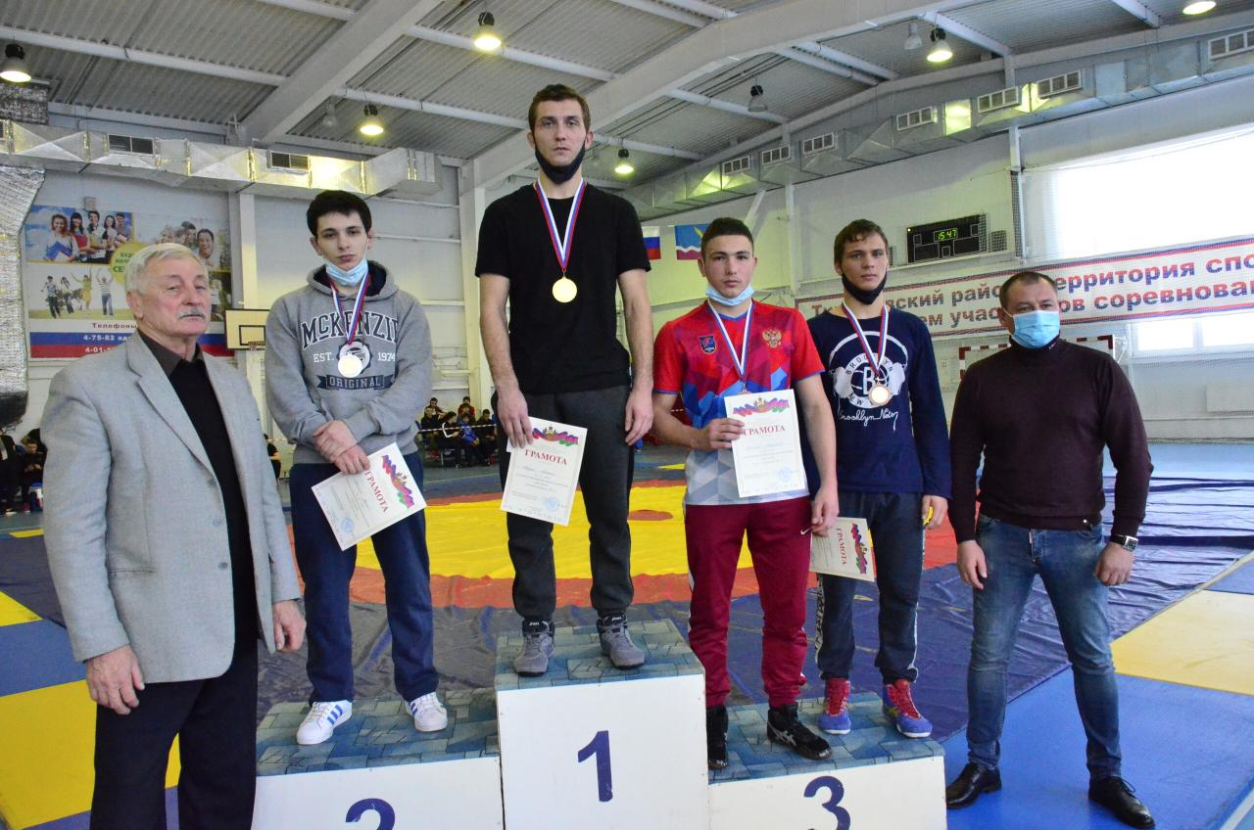
15-16 января 2021 в городе Тимашевске прошел Чемпионат Краснодарского края по вольной борьбе среди мужчин. В соревнованиях приняло участие 70 спортсменов из Краснодарского края. Воспитанник СШ «Легион» Ерошевич Владислав в своей весовой категории до 70 кг занял III место.
Тренируется спортсмен у Дениса Григорьевича Кончакова.

